Les grandes nappes glaciaires continentales de l'hémisphère nord ont grandi et se sont retirées à de nombreuses reprises dans le passé. On appelle les périodes avec de grandes nappes glaciaires « périodes glaciaires » (ou âges glaciaires) et les périodes sans grandes nappes glaciaires « périodes interglaciaires ».
La période glaciaire la plus récente s'est déroulée entre il y a environ 120 000 et 11 500 ans. Depuis cette période, la Terre se trouve dans une période interglaciaire appelée l'Holocène. Les périodes glaciaires sont plus froides, plus poussiéreuses et sont généralement plus sèches que les périodes interglaciaires. Ces cycles glaciaires-interglaciaires sont visibles dans de nombreux enregistrements paléoclimatiques marins et terrestres du monde entier.
Qu’est-ce qui provoque les cycles glaciaires-interglaciaires ?
Les variations de l'orbite de la Terre au fil du temps ont modifié la quantité de rayonnement solaire que la Terre reçoit à chaque saison. Les périodes interglaciaires ont tendance à se produire pendant les périodes de rayonnement solaire estival plus intense dans l'hémisphère nord. Ces cycles glaciaires-interglaciaires ont connu des hauts et des bas tout au long de l’ère quaternaire (les dernières 2,6 millions d'années). Depuis le milieu de l’ère quaternaire, les cycles glaciaires-interglaciaires avait une fréquence d’environ 100 000 ans (Lisiecki et Raymo, 2005). Dans la série chronologique du rayonnement solaire, des cycles de cette longueur, appelés « excentricité », sont présents mais sont plus faibles que les cycles d'environ 23 000 ans, appelés « précession des équinoxes ».
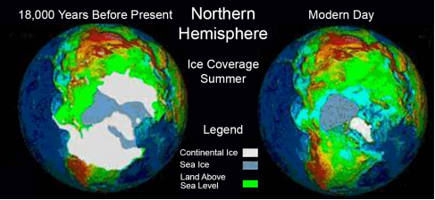
Comparaison entre la couverture de glace estivale 18 000 auparavant (voir, par exemple, Peltier 1994) et les observations actuelles. Remarque : plus il y a de l’eau enfermée dans la glace, plus les terres sont exposées en raison de la baisse du niveau de la mer.
Source: https://www.ncei.noaa.gov/sites/default/files/2021-11/1%20Glacial-Interglacial%20Cycles-Final-OCT%202021.pdf
Wordcount: 234

